Муниципальное бюджетное дошкольное образовательное учреждение "Детский сад комбинированного вида №49 "Росинка"

Конспект образовательной деятельности с детьми старшей группы
по познавательному развитию
Тема занятия: «Путешествие в далекое прошлое планеты Земля».

Составила: воспитатель
Пентюк Дина Николаевна

г. Канск. 2018
«Путешествие в далекие прошлые планеты Земля»

Цель: Создание условий, способствующих развитию познавательной, творческой, исследовательской инициативы детей.
Задачи:
Образовательные: продолжать формирование представлений о далеком прошлом нашей планеты; обогащать словарный запас.
Развивающие: развивать навыки поисковой деятельности, развивать логическое мышление, связную речь, познавательную активность детей.
Воспитательные: воспитывать самостоятельность, умение работать в коллективе.
Тип занятия: интегрированное
Форма занятия: занятие- путешествие
Продолжительность: 25 минут
Участники: дети старшей группы
Возраст: 5-6 лет
Материалы и оборудование: ледяные шары с игрушечными динозаврами внутри, теплая вода, лампа, соль, тарелочки для ледяных яиц, ткань для узелков, цифры на подставках, гуашь, акварель, кисточки, баночки для воды, мелки, уголь, штампы «Буквы», мини-валики, фартуки, мягкие модули, следы из бумаги, кусочки шкуры, кожи, орудия из пенопласта, камни из газет, веточки для костра, скалы из обоев.
Картинки: мезозойская эра (А3); кайнозойская эра (А3); детский сад (А3); исследовательский центр (2 картинки на подставках, А4).
Видео запись: «Обращение мамы динозавра».
Предварительная работа:
Рассматривание иллюстраций с изображением динозавров, древних людей.
Беседы, заучивание стихотворений. Просмотр презентации для детей «Почему вымерли динозавры?»; развивающего мультфильма «Древний человек»; занимательного урока Р. Саакаянца «В мире динозавров»; документального фильма «Палеонтологи».
Словарная работа: палеонтологи, мезозойская эра, кайнозойская эра, останки, исследовательский центр.
Методы и приемы:
Практический метод позволяет детям отработать полученный навык на практике.
Словесный метод стимулирует речевое развитие.
Наглядный метод активизирует зрительную память.

Виды детской деятельности:
1. Коммуникативная деятельность.
2. Игровая деятельность.
3. Познавательная деятельность.
4. Продуктивная деятельность.

Технологии, используемые педагогом в ОД:
-здоровьесберегающие
- проектной деятельности
- исследовательской деятельности
-личностно-ориентированные
- игровые

Структура занятия:

Этап занятия | Содержание | Время
1. Вводная часть  2. Основная часть  3.Заключительная часть | Организация детей, создание интереса к занятию  (сюрпризность,  проблемная ситуация, загадочность).  Организация детского внимания, постановка образовательно - воспитательной задачи. Использование художественного слова, показ наглядного материала, приемы словарной работы. Самостоятельная работа с дидактическим материалом.  Подведение итога. Рефлексия. | 2-3 мин.  15-20мин  2-3мин

Ход занятия:
Основная часть
Дети играют в группе (посередине ковра куча игрушек)
Воспитатель: У нас сегодня гости, а в группе какой-то беспорядок, что надо сделать? (нужно все убрать)
Воспитатель: Смотрите какая находка! Что вы нашли? (останки динозавра)
Воспитатель: Я сейчас за вы наблюдала и хочу сказать, вы сейчас работали как настоящие ученые. А как называются такие ученые, которые делают раскопки? (палеонтологи)
Воспитатель: Сколько динозавров вы нашли? Как определи? (2, посчитали, две головы, два хвоста…)
Воспитатель: Что делают ученые, когда находят какие-то останки? (изучают, исследуют, рассматривают)
Основная часть
Воспитатель: А мы будем изучать свою находку?
- Как вы думаете, где изучают останки динозавров? (исследовательский центр, лаборатория).
- Подсказка: как называется помещение, где изучают останки животных?
- Найдите эти центры у нас в группе…Дети находят на двух столах карточки с изображением центров
Воспитатель: Я предлагаю вам разместить одного динозавра в одном центре, а второго в другом (дети собирают скелеты динозавров оранжевый и белый).
Воспитатель: Так что же мы будем в этих центрах делать? (изучать, рассматривать, исследовать)
- Как вы думаете какие инструменты нам для этого понадобятся? (лопатки, микроскоп, лупы, кисточки, колбочки, перчатки, халаты…)
Оборудуем исследовательский центр
Воспитатель: Как вы считаете, мы теперь сможем в течении дня фантазировать и придумывать новые раскопки, и исследовать найденное? (ответы детей)
-Ребята, все эти исследования проводятся учеными в наши дни, а хотите заглянуть в далёкое прошлое, когда на планете Земля еще не было ни одного человека, а динозавров было невероятно большое количество? Этот период называется – мезозойская эра (КАРТИНКА НА ЭКРАНЕ)
СЛОВАРНАЯ РАБОТА: - Саша, Катя повторите…и вместе.
Воспитатель: Надо решить, на чем мы отправимся в путешествие (на самолете, вертолете, корабле, машине времени)
-Хорошо, я с вами согласна, мы полетим на …… Давайте же поскорее, не теряя времени, приступим к строительству. (строительство из подручного материала)
- Занимайте места в салоне.
-Важно! Наша машина будет подавать сигнал, когда нужно будет срочно занять свои места!
-Как вы думаете, как нам запустить двигатель? (сказать волшебные слова, дружно отсчитываем цифры в обратном порядке от 5 до 0)
Все хором: 5, 4, 3, 2, 1, 0.
- Закрываем глаза-открываем…
Звучит музыка «Рык динозавра»
Воспитатель: Как вы думаете, что это за звуки? (крик динозавра)
На экране появляется видео-обращение мамы динозавра: Ребята, у меня беда! Я не смогу без вас справиться. У меня было ровно 10 яиц. Злые хищники Тиранозавр и Аллозавр украли и спрятали моих еще не вылупившихся динозавриков. Детеныши остались без тепла, оболочка яйца стала твердой и детенышам не по силам выбраться на свет. Я хочу, чтобы вы нашли и согрели, и помогли вылупится моим детенышам.
Воспитатель: Ребята, как думаете, в этой ситуации мы можем как-то помочь маме динозавра, либо это нам не под силу?
- Ребята, сколько яиц было у мамы динозавра? Как узнать, сколько нас? (надо посчитаться… нас 10)
- Сколько яиц каждый из вас должен найти? (по одному яйцу)
Дети ищут по группе яйца динозавров.
Звучит музыка «Динозаврики»

Воспитатель: Смотрите какие-то цифры на узелках, для чего они? (предположение детей)
-На узелке указан номер, нужно занять стол с таким же номером.
- Задание: по цифре на узелке определите, к какому столу вам нужно подойти
(дети подходят к нужному столу)
- Проверьте, все ли мы нашли яйца, нет ли пустых цифр? Дайте полный ответ…(пустых цифр нет, каждый занял стол со своей цифрой)
Открываем узелки.
Воспитатель: Посмотрите на яйцо динозавра, какие они? (необычное, ледяное, разноцветные)
– Как вы думаете, что мы можем сделать, чтобы динозаврики появились на свет? Дети делают выбор, как можно растаять ледяные яйца. (Положить на батарею, под лампу, завернуть в шубу, посыпать солью)
Раздается СИГНАЛ машины времени.
Возвращаемся в машину. Запускаем двигатель. Закрываем глаза.
Звучит музыка «Древние люди» (картинка «Первобытные люди»)

Воспитатель: Где мы оказались? (мы оказались во времена появления людей)
- Этот период нашей планеты называется кайнозойская эра. (КАРТИНКА НА ЭКРАНЕ)
СЛОВАРНАЯ РАБОТА: - Данил, Катя повторите…и вместе
Воспитатель: Ребята, как нам найти дорогу к древним людям? (следы, найти их вещи) Находим их следы (шкура, орудия…), через приемную проходим в рекреацию.
Рекреация оформлена: на стенах скалы, водопад, костер, следы древних людей…)
Воспитатель: Ребята, я здесь не вижу никаких древних людей. Как вы думаете, куда они могли уйти? (охотиться, ловить рыбу, добывать пищу...)
- Наверное, нам так и придется уйти, не увидев первобытных людей, которые здесь живут. А как же они узнают, что мы здесь были? Что мы можем сделать, чтобы оставить память о себе? (нарисовать на скале рисунки, ладошки, написать наши имена и др.)
Дети одевают фартуки и различными материалами рисуют «наскальные рисунки»
Раздается СИГНАЛ машины времени.
Возвращаемся на места, закрываем глаза.
Музыка «Наш любимый детский сад» (картинка «Детский сад»)

Заключительная часть:
- Куда мы прибыли??? (в детский сад) - Как определили? (по картинке, песня про детский сад)
- Что нового, интересного сегодня узнали?
- О чем расскажите своим родителям, друзьям?
- Как вы думаете, остались ли не законченные дела, если да, то какие?
- Что еще хотелось бы узнать?
- Ребята, вы помните о нашем словарике? Записываем новые слова в словарь.
Используемая литература:
1.Проектная деятельность старших дошкольников/сост.В.Н.Журавлева.
Волгоград:Учитель,2011.202 с.ISBN 9785705719822.
2.Веракса Н.Е., Веракса А.Н. Проектная деятельность дошкольников.
Пособие для педагогов дошкольных учреждений. – М.: МозаикаСинтез, 2008.
3.Садохин А.П. КСЕ Москва ЭКСМО 2007г
4.Афонькин С.Ю. Загадки планеты Земля. 2010г.
5.Найдыш В.М КСЕ 2004г.
6.Энциклопедия Кольера.

Фрагменты занятия

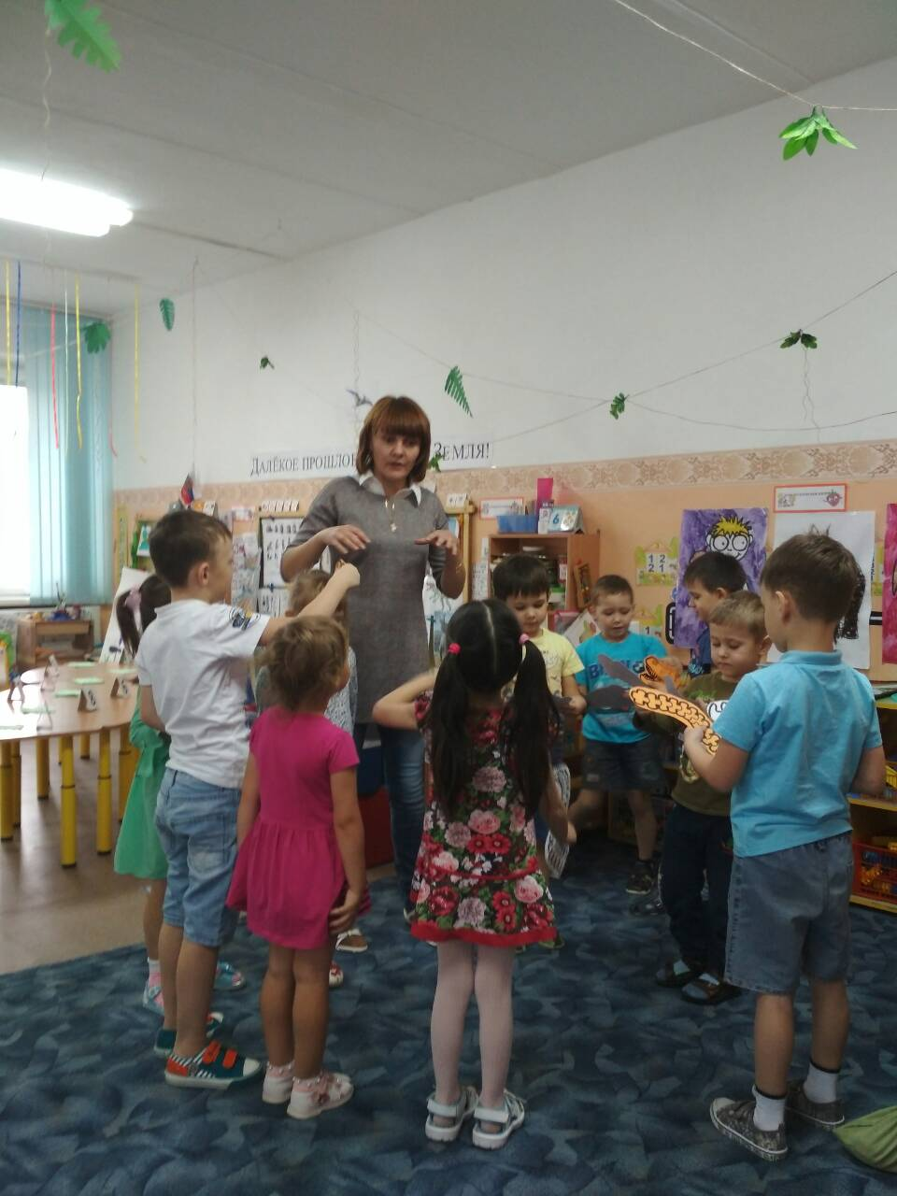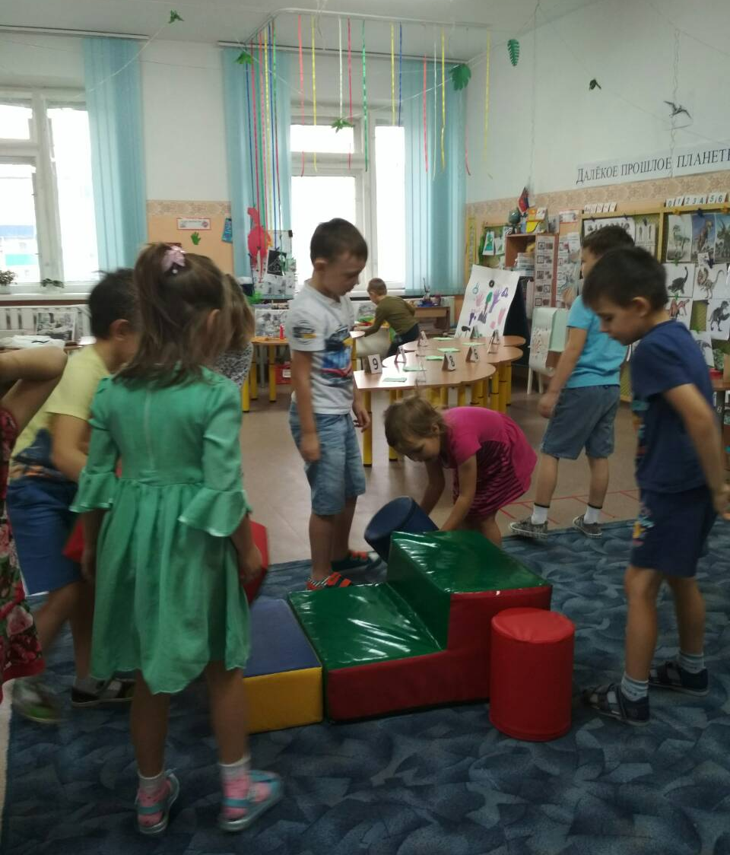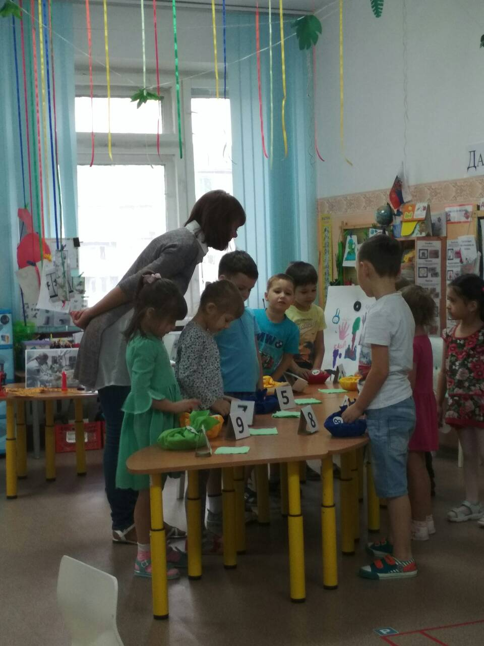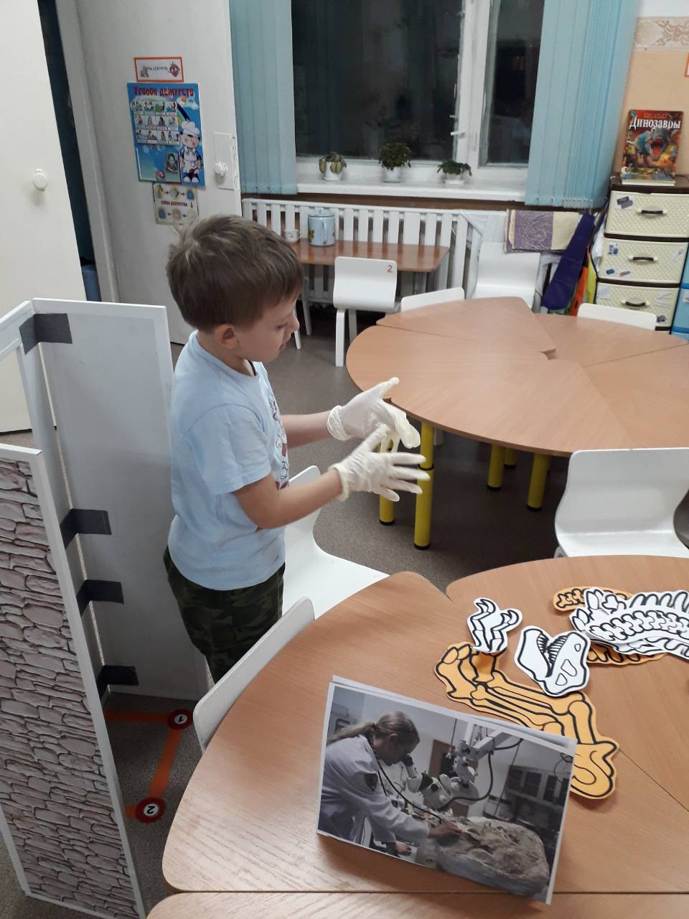

Организация предметно-развивающей среды по теме «Далекое прошлое планеты Земля».
